«Писать красиво нелегко...»
Здоровьесберегающие технологии
Дуганец Н.А.

Я хочу рассказать о некоторых трудностях, возникающих при обучении
письму, причинах этих ошибок и способах их преодоления.
Несколько лет назад мне в руки попала одноимённая статья нейропсихолога Валентины
Дмитриевны Еремеевой. В.Д. Еремеева помогла мне увидеть, понять и преодолеть сложности начального периода обучения письму. Хочу поделиться некоторыми сведениями, полученные при чтении этой статьи.

- Письмо и чтение – это асимметричные виды деятельности.
- Письмо осуществляется только одной рукой.
- Читают и пишут в русском языке слева направо.
- Форма большинства букв ассиметрична, поэтому почти у всех детей встречается зеркальное написание букв.
е | э
Е | З
С | Э
в | д
п | и
т | ш

Большинство детей некоторое время пишут часть букв зеркально. Причина ошибок в зеркальном написании букв состоит в том, что на данном этапе асимметрия мозга ребёнка ещё не полностью сформирована и пространственные отношения трудны для анализа. Чаще всего это случается у леворуких детей или праворуких с некоторыми особенностями асимметрии мозга.
Если ребёнок праворукий, но левоглазый, то у него могут быть свои специфические трудности. Когда такой ребёнок пишет правой рукой, то основная информация от руки приходит в левое полушарие, а от глаза, по-видимому, в правое.
Для того, чтобы осуществлять координацию между движением руки при письме и зрительными ощущениями, необходимо сопоставить ту и другую информацию и перевести её из полушария в полушарие.
Но у детей до 9 – 10 лет, особенно у мальчиков, нервные пути, соединяющие два полушария ещё не сформированы. Это создаёт для них определённые трудности.
В то же время именно левоглазые взрослые имеют более высокий интеллект, поэтому важно иметь в виду, что если эти дети могут запаздывать на ранних этапах овладения письмом, то в дальнейшем они не только догонят сверстников, но, возможно, и перегонят их.
Поэтому нужно не сердиться на ребёнка при первых его трудностях, а набраться немного терпения и помочь ребёнку принять их как должное, временное и нестрашное.
- Как ни странно, но именно с индивидуальными особенностями асимметрии мозга связывают то, как ребёнок держит ручку при письме.
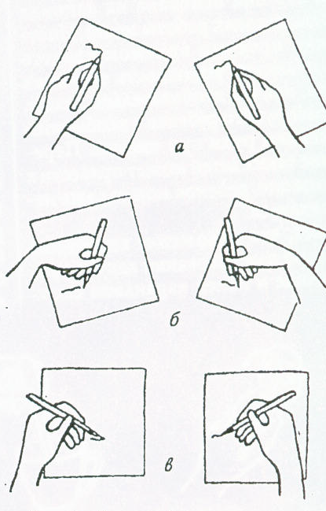
Разные варианты положения руки при письме
- Обычный тип письма.
- Письмо «крюком».
в) Промежуточный тип письма (ручка параллельно строчке).
Считается, что если центр речи расположен в полушарии, одноимённом с пишущей рукой – у левшей в левом, а у правшей в правом (такое, хоть и редко, но встречается), то нормальным для этих детей и взрослых будет письмо «крюком», то есть когда конец ручки направляется не в плечо, а в противоположную сторону, «от себя».
Если такого ребёнка мы будем заставлять держать ручку «как все», то надолго задержим развитие его способности писать и вряд ли добьёмся успеха.
Ведь это выход, который дала природа, чтобы информация от руки ребёнка переходила в то полушарие, где находится его центр речи.
- Важное значение имеет положение тетради при письме. Нужно так положить тетрадь, чтобы ребёнок мог видеть, что написал. Учитель может поварьировать с положением листа тетради, угла, под которым она лежит или направлением наклона письма.
Иногда таким простым приёмом удаётся резко повысить успешность обучения ученика, причём необязательно левши, но и праворукого ребёнка с необычным положением руки при письме. Переучивание таких детей может привести к невротизации, ребёнок может даже начать заикаться.
Промежуточное положение ручки при письме (конец ручки смотрит вбок, параллельно строчке) может означать, что нервные пути между полушариями мозга ещё не созрели и с возрастом ребёнок повернёт ручку и станет писать либо обычно, либо «крюком». А может быть, всю жизнь будет писать именно этим способом – параллельно строчке.
При параллельном положении ручки относительно строчки есть свои трудности и специфические ошибки: ребёнок не видит линейки поля или края листа, замечает это лишь тогда, когда думать о правильном переносе уже поздно, и часто вылезает за поля. Это не вина ребёнка, а его беда.
Со временем он научится контролировать перенос, а пока придётся с этим примириться и не требовать от ребёнка того, на что он пока не способен.
- Вывод:
Хочется надеяться, что этот материал поможет Вам увидеть и понять особенности каждого ученика и вместе с ним преодолеть сложности начального периода обучения.
- Литература:
- Еремеева В. Д. – нейропсихолог «Писать красиво нелегко…»
Практика образования № 3, 2004 г.

